Datastore

Ampliar Datastore
Lo primero será ampliar el volumen en el que reside el datastore.
Hacer un snapshot del volumen antes del cambio. En las cabinas Equallogic al ampliar el volumen el propio asistente te preguntará si quieres hacer un snapshot
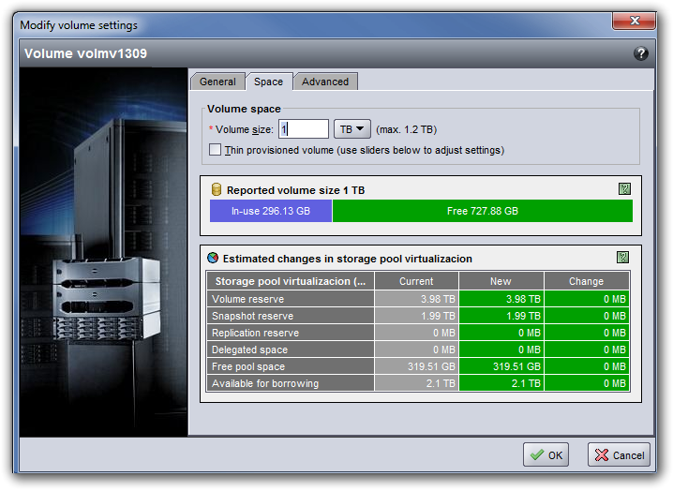
Una vez que hemos aumentado el tamaño del volumen vamos al vcenter y pulsamos sobre el servidor que tenga más máquinas en dicho datastore y ejecutamos las siguientes acciones:
- Configuration → Storage Adapters → Rescan All
- Configuration → Storage → Properties del datastorage que queremos ampliar
Verificamos que en el listado de Extend Device nos aparece el nuevo tamaño
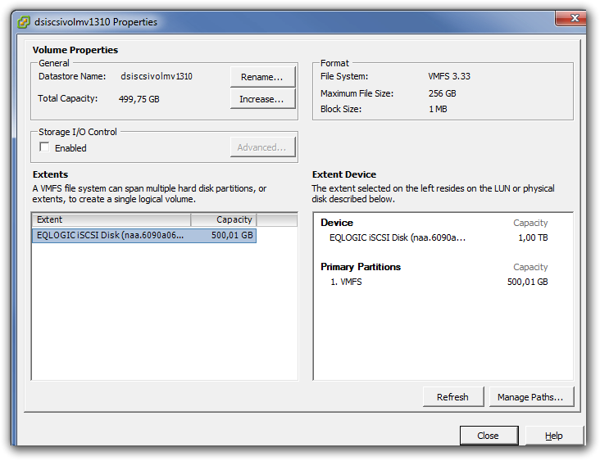
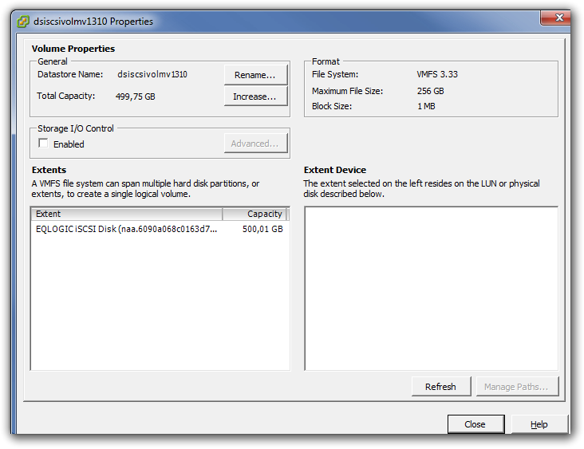
- Pulsamos el botón de Increase
- Seleccionamos el identificador que hemos ampliado y pulsamos sobre next

Recuperar Datastore
A veces nos encontramos que un datastore ha quedado desconectado o inaccesible. En esos caso hay que hacer lo siguiente
nunca utizar la opción del vmware de añadir un datastore, ya que procederá a formatear el volumen para crear el nuevo datastore
- El primer paso será hacer un snapshot en la cabina del volumen asociado a dicho datastore, o incluso hacer un clon para emergencias
- Revisar los adaptares de almacenamiento para buscar la LUN
- A veces no se muestra porque está bloqueada por un host. Entonces o bien buscamos cual es el host que bloquea la conexión y lo reiniciamos o bien se puede proceder a poner el volumen offline y hacer un reescaneo en los servidores para que eliminen la conexión y posteriormente volver a ponerlo online y volver a reescanear los adaptarores de almacenamiento.

Referencias
- http://kb.vmware.com/selfservice/microsites/search.do?language=en_US&cmd=displayKC&externalId=1017662
- https://blogdesistemas.com/eliminar-datastore-inaccesible-vmware/

